Задача 1.
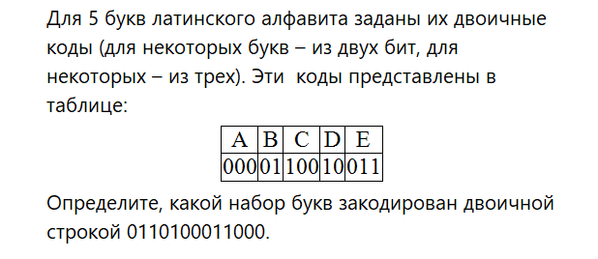
Задача 2.
Шахматная доска состоит 8 столбцов и 8 строк. Какое минимальное количество бит потребуется для кодирования координат одного шахматного поля?

Задача 3.
Объем сообщения равен 11 кбайт. Сообщение содержит 11264 символа. Какова мощность алфавита, с помощью которого записано сообщение?

